COMUNICATO STAMPA
Thetis-I di Würth Elektronik con kit di valutazione
Modulo radio e opzione di test per il protocollo di rete IoT Wirepas
Waldenburg (Germania), 8 aprile 2021 – Con Thetis-I, Würth Elektronik lancia sul mercato un modulo radio per reti Wirepas Mesh subito pronto per l’uso. Thetis-I rappresenta la soluzione perfetta per produttori di dispositivi IoT. Le reti basate sulla tecnologia del produttore di software finlandese Wirepas sono autorigeneranti e scalabili liberamente. Ciascuno dei dispositivi facenti parte di una rete con modulo radio Thetis-I può fungere contemporaneamente da router. In questo modo non sarà necessaria alcun altra infrastruttura per la comunicazione mesh. Würth Elektronik offre agli sviluppatori il kit di valutazione Thetis-I, che comprende una scheda di valutazione, una chiavetta radio USB e tre nodi sensore. Grazie all’apposito software Wirepas Commander, questo kit può essere comandato e configurato direttamente mediante PC.
Thetis-I è basato sulla serie di chip Nordic nRF52840 e sul comprovato modulo radio proprietario da 2,4 GHz Thyone-I. Il modulo radio ottimizzato per reti Wirepas si caratterizza per un consumo energetico estremamente basso e offre la possibilità di scelta tra modalità Low Energy e Low Latency. Questo prodotto, di soli 8 × 12 × 2 mm, può essere configurato tramite controllo a distanza attraverso i tre software Wirepas Commander disponibili. Supporta autenticazione e crittografia, funzionamento stand-alone oppure controllato da un host. L’ampia gamma di potenziali possibilità di applicazione può essere testata attraverso la scheda di valutazione. La tecnologia Wirepas rende semplice il collegamento alle piattaforme cloud conosciute. La sottile scheda di valutazione consente di collegare schede Controller per lo sviluppo di applicazioni. Una scheda a sensori alimentata a batteria, dotata del versatile sensore di pressione WSEN-PADS e del sensore di umidità WSEN-HIDS, offre un rapido esempio applicativo di rete “a mesh”.
Thetis-I e la scheda di valutazione sono disponibili fin da subito a magazzino senza limite minimo d'ordine. Su richiesta possono inoltre essere fornite varianti firmware personalizzate.

Immagini disponibili
Le seguenti immagini possono essere scaricate da internet e stampate: http://www.htcm.de/kk/wuerth
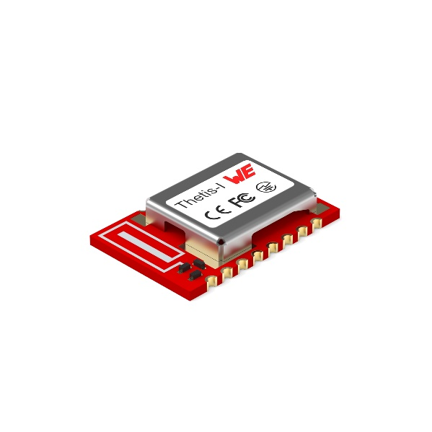
Foto di: Würth Elektronik
Modulo radio Thetis-I

Informazioni su Wirepas
Wirepas è un’azienda leader nei servizi di connettività IoT, che si concentra su reti IoT su larga scala e con ridotto consumo di energia. Insieme al proprio ecosistema e a partner in costante crescita, accresce l'efficienza in mercati di destinazione quali smart building, smart factory e smart logistics. Wirepas Mesh, un software per la connettività IoT costantemente sviluppato, è la sola tecnologia a consentire a un numero illimitato di dispositivi anche alimentati a batteria di creare una rete. Inoltre diversi tipi di dispositivi sono interoperabili in una rete. Questa rete “a mesh” permette un’ampia copertura radio e può inoltre gestire in modo affidabile e autonomo un’alta concentrazione di dispositivi (fino a migliaia per metro cubo).
Wirepas serve clienti in tutto il mondo con filiali in Australia, Brasile, Germania, Finlandia, Francia, India, Corea del sud e Stati Uniti.
Per ulteriori informazioni consultare il sito wirepas.com

Informazioni sul gruppo Würth Elektronik eiSos
Il gruppo Würth Elektronik eiSos è produttrice di componenti elettronici ed elettromeccanici per il settore dell'elettronica e lo sviluppo delle tecnologie per soluzioni elettroniche orientate al futuro. Würth Elektronik eiSos è uno dei maggiori produttori europei di componenti passivi, attivo in 50 Paesi, con stabilimenti in Europa, Asia e America settentrionale che riforniscono una clientela sempre crescente a livello mondiale.
La gamma di prodotti comprende componenti per la compatibilità elettromagnetica (CEM), induttori, trasduttori, componenti HF, varistori, condensatori, resistenze, quarzi, oscillatori, moduli d'alimentazione, trasformatori di energia wireless, LED, sensori, connettori, elementi per la fornitura di corrente, tasti e interruttori, tecniche di connessione, portafusibili e soluzioni per la trasmissione di dati wireless.
La disponibilità a magazzino di tutti i componenti del catalogo senza limite minimo d'ordine, i campioni gratuiti e l'elevato supporto dei nostri dipendenti specializzati e addetti alle vendite così come la vasta scelta di strumenti caratterizzano l'orientamento all'assistenza dell'impresa, unico nel suo genere.
Con la partnership tecnologica con la squadra di Formula E Audi Sport ABT Schaeffler ed il suo supporto alle corse Formula student, il gruppo imprenditoriale mostra la sua forza innovativa nel settore della mobilità elettrica (www.we-speed-up-the-future.com).
Würth Elektronik fa parte del gruppo Würth, leader mondiale nelle tecniche di montaggio e di fissaggio. L'azienda offre impiego a 7300 dipendenti e nel 2020 ha registrato un fatturato di 823 milioni di Euro.
Würth Elektronik: more than you expect!
Per ulteriori informazioni consultare il sito www.we-online.com

Per ulteriori informazioni:  Würth Elektronik eiSos GmbH & Co. KG  Sarah Hurst  Max-Eyth-Strasse 1  74638 Waldenburg  Germania  Telefono: +49 7942 945-5186  E-Mail: sarah.hurst@we-online.de  www.we-online.de | Contatto per la stampa:  HighTech communications GmbH  Brigitte Basilio  Brunhamstrasse 21  81249 München  Germania  Telefono: +49 89 500778-20  Fax: +49 89 500778-77  E-Mail: b.basilio@htcm.de  www.htcm.de

